题 号 | 一 | 二 | 三 | 四 | 五 | 总 成 绩
得 分
阅卷教师签 字
复核教师签 字
一、填空题（共5题，每题3分，满分15分）
得分

1．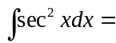 .
2. 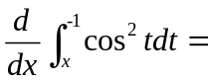 .
3．函数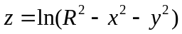的定义域为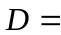 .
4．函数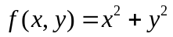的极小值为___ _______.
5. 如果在区域上有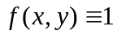，是的面积，则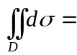 .
二、解答题（共4题,每题8分，满分32分）
得分

１．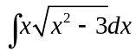

2.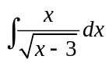

3．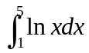

4．求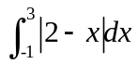

三、解答题（共4题,每题8分，满分32分）
得分

1.求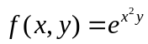的偏导数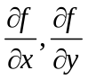.

2.设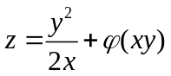，为可微的函数，求证：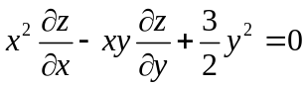

3. 求方程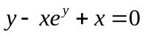所确定的隐函数的导数．

4.求函数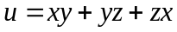的全微分。

四、(满分7分）求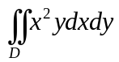,其中是由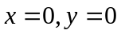与圆周
得分
所围成的位于第一象限的闭区域．

五、计算题（共2题,每题7分, 满分14分）：
得分

1.已知，求微分方程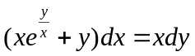在初始条件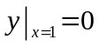下的特解.

2.求一阶线性微分方程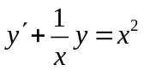的通解．

